  - Knowledge Base
  - Syarat dan Ketentuan Program Referral Kasir Pintar
Skip to main content
Helpdesk Kasir Pintar

Cara Mengatur Printer dan Cetak Struk (Kasir Pintar Pro)
PostedJuly 16, 2024
UpdatedSeptember 10, 2026
ByTechnical Writer
You are here:
- Main
- Aplikasi Kasir Pintar Android
- Pengaturan
- Printer dan Struk
- Pengaturan Printer
- Cara Mengatur Printer dan Cetak Struk (Kasir Pintar Pro)
← All Topics
Fitur Pengaturan Printer memungkinkan Anda mengatur printer sesuai kebutuhan, mulai dari menghubungkan beberapa printer, menentukan jenis struk yang dicetak, hingga menyesuaikan tampilan struk.
Fitur ini memungkinkan Anda untuk:
- Terhubung ke Beberapa Printer Sekaligus (Multi Printer)
Hubungkan beberapa printer sekaligus untuk mencetak struk di berbagai lokasi, seperti di meja kasir dan meja dapur.
- Mencetak Struk Sesuai Printer yang Diatur
Tentukan printer yang digunakan untuk setiap jenis struk. Misalnya, struk transaksi dan struk pesanan dicetak di printer kasir, sedangkan struk dapur/checker dicetak di printer dapur. Dengan begitu, setiap bagian dapat menerima struk yang sesuai dan mengelola pesanan dengan lebih cepat dan efisien.
- Menyesuaikan Tampilan Struk Sesuai Jenisnya
Atur tampilan struk sesuai kebutuhan, seperti jenis kertas, jumlah cetakan, panjang karakter, dan margin bawah, agar hasil cetak lebih sesuai dengan kebutuhan bisnis Anda.
1. Cara Mengatur Printer untuk Mencetak Struk
Sebelum mulai, pastikan printer sudah terhubung ke HP/Tablet yang digunakan.
- Buka aplikasi Kasir Pintar Pro, lalu klik ikon ☰ di pojok kiri atas untuk membuka menu sidebar.

- Buka menu Pengaturan pada sidebar
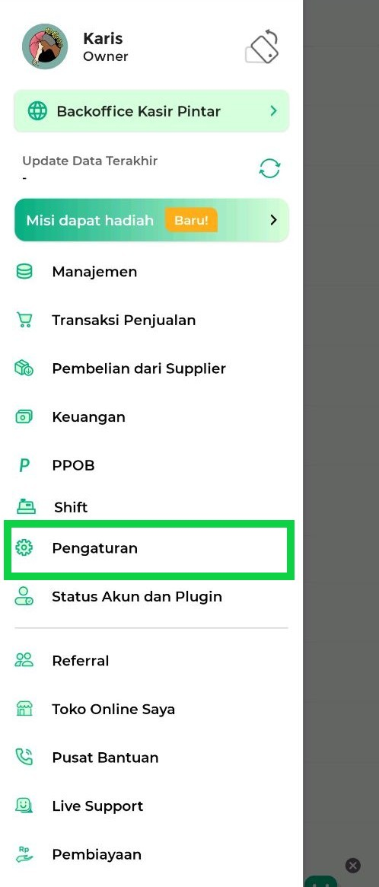
- Pada halaman Pengaturan, pilih Printer dan Struk
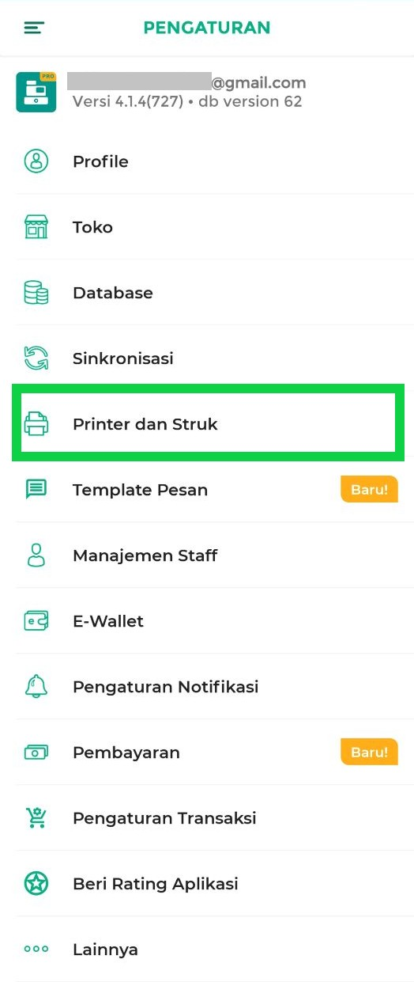
- Pilih Pengaturan Printer untuk menentukan printer yang akan digunakan untuk mencetak setiap jenis struk.
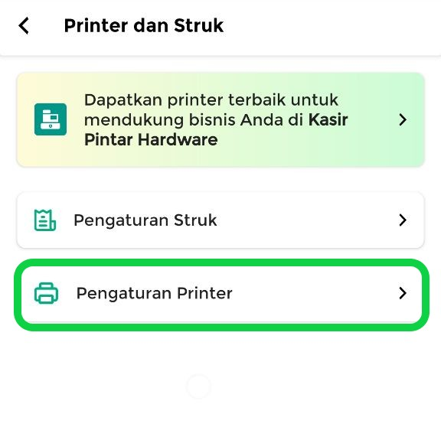
- Pilih jenis struk yang ingin diatur:
• Struk Transaksi
• Struk Pesanan
• Struk Dapur/Checker
Setelah memilih jenis struk, klik tombol +Tambah di sampingnya untuk menambahkan printer yang akan digunakan untuk mencetak struk tersebut.
Contoh: Karis memilih Struk Transaksi untuk mengatur printer yang akan digunakan mencetak struk transaksi.
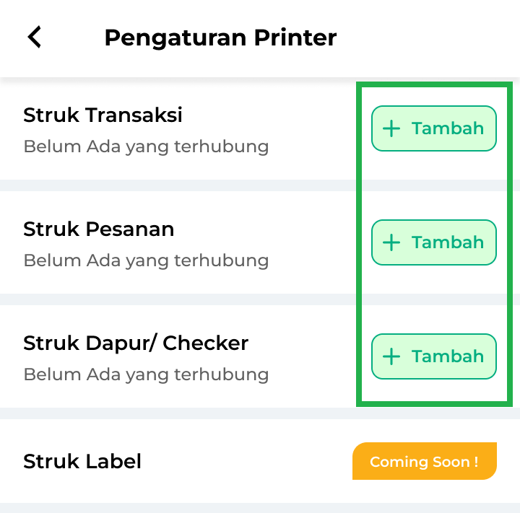
- Pilih koneksi printer yang digunakan:
Tersedia 4 pilihan koneksi printer, yaitu Bluetooth, USB, Ethernet, dan Epson.
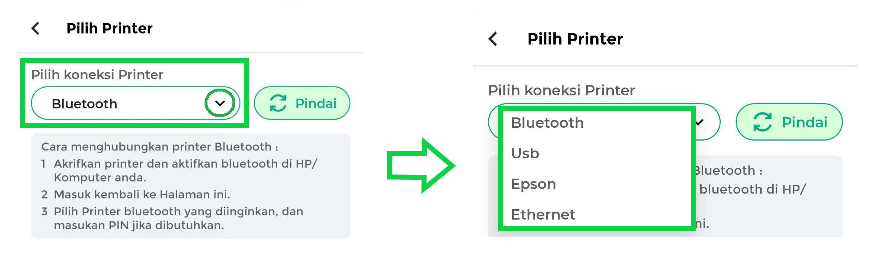
- Setelah memilih jenis koneksi, sistem akan menampilkan printer yang terhubung atau tersedia di sekitar perangkat HP/Tablet Anda.
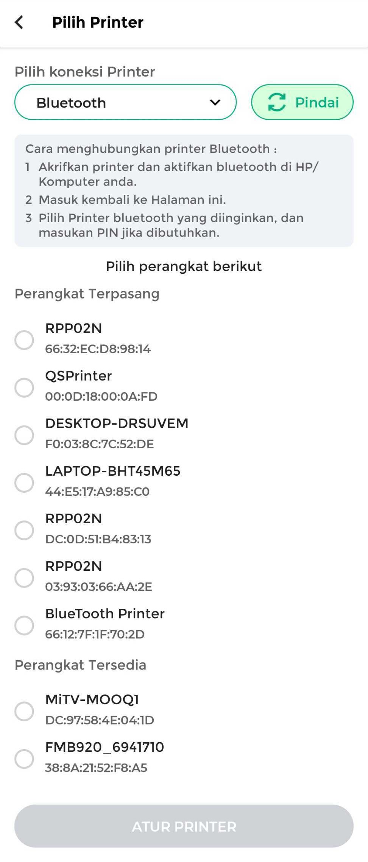
Jika printer yang ingin digunakan belum muncul, klik Pindai untuk mencari printer yang tersedia dan terhubung ke perangkat atau jaringan Anda.
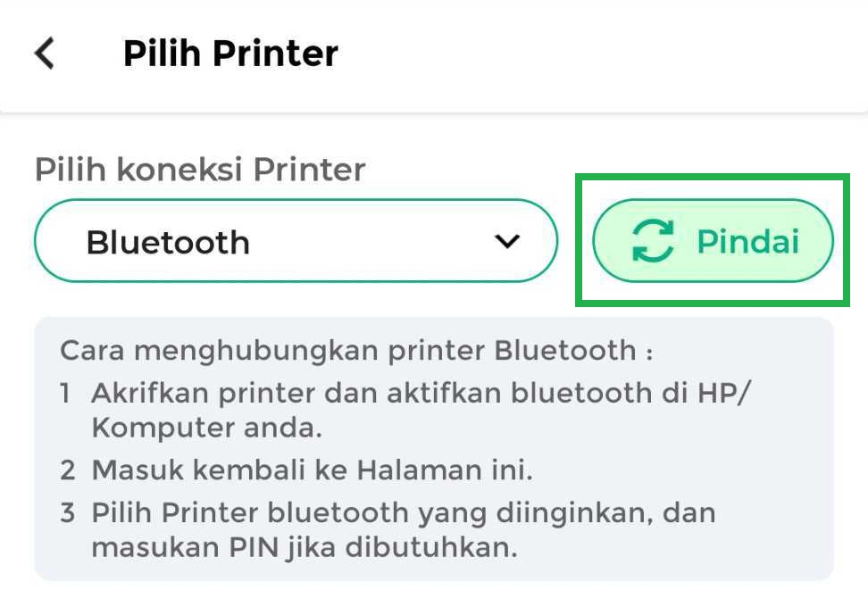
Setelah printer ditemukan, pilih nama printer hingga berwarna hijau, lalu klik tombol Atur Printer untuk melanjutkan pengaturan printer.
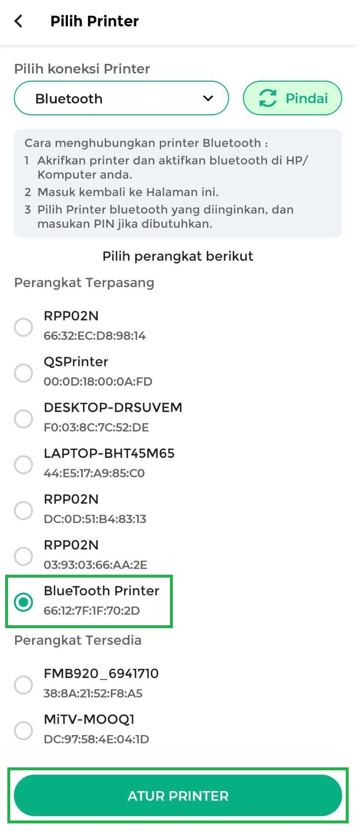
- Selanjutnya, atur pengaturan struk sesuai kebutuhan:
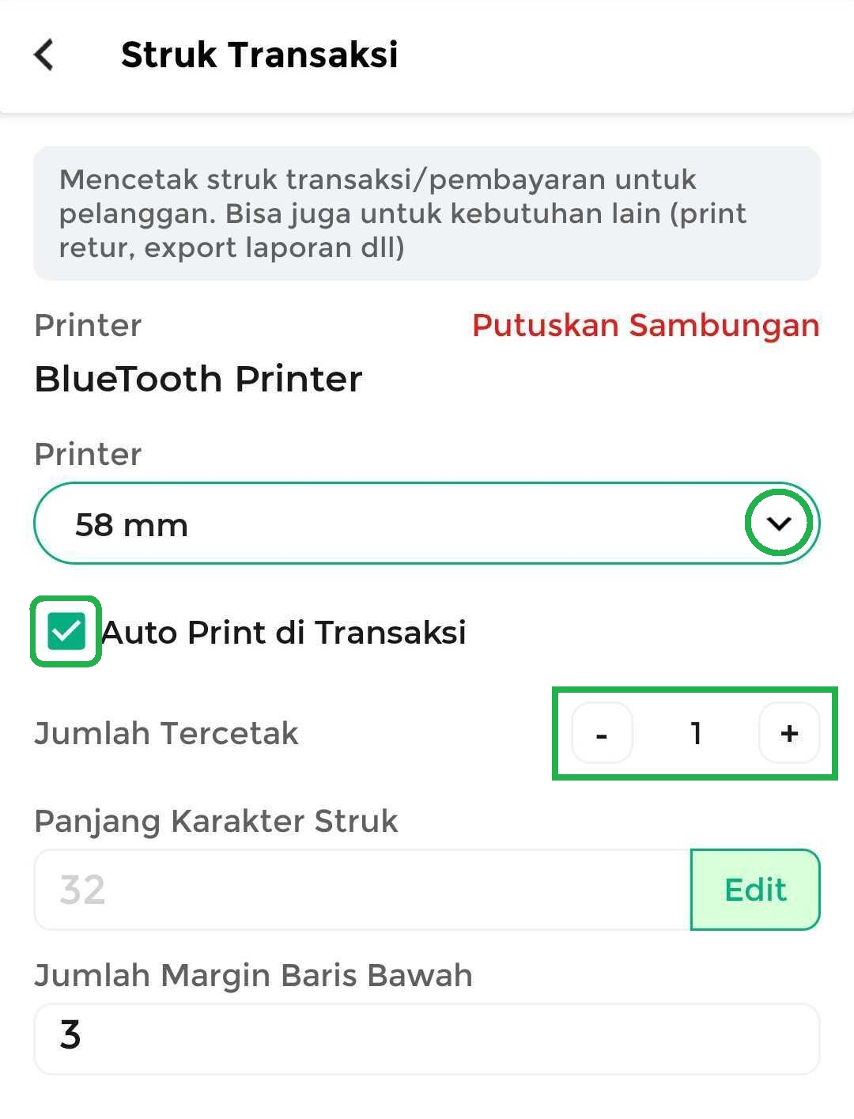
  - Jenis Kertas Printer
Pilih ukuran kertas yang digunakan untuk mencetak struk.
  - Auto Print di Transaksi
Centang opsi ini jika ingin struk tercetak otomatis setelah transaksi berhasil. Opsi ini tersedia untuk Struk Transaksi dan Struk Dapur/Checker.
  - Jumlah Tercetak
Tentukan jumlah salinan struk yang dicetak.
  - Panjang Karakter Struk
Tentukan jumlah karakter yang dapat ditampilkan dalam satu baris.
  - Jumlah Baris Margin Bawah
Tentukan jarak pada bagian bawah struk.
- Klik Simpan untuk menyimpan pengaturan yang telah dilakukan.
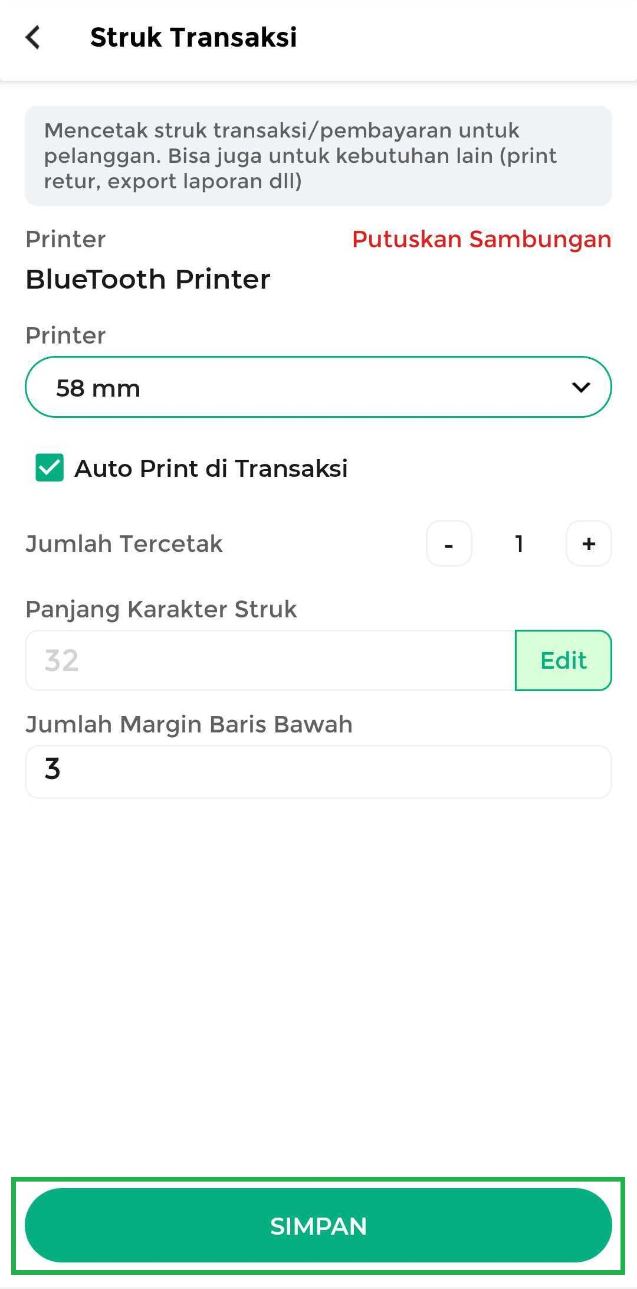
Pengaturan printer berhasil disimpan dan printer siap digunakan untuk mencetak struk sesuai pengaturan yang dibuat.
Video Tutorial

2. Cara Melihat Preview Struk & Test Print
Gunakan Preview untuk memastikan tampilan struk sudah sesuai dan Test Print untuk menguji hasil cetaknya.
- Buka menu Pengaturan pada sidebar
- Pilih Printer dan Struk
- Pilih Pengaturan Struk
- Pada halaman Pengaturan Struk, klik Preview untuk melihat pratinjau struk yang telah diatur.
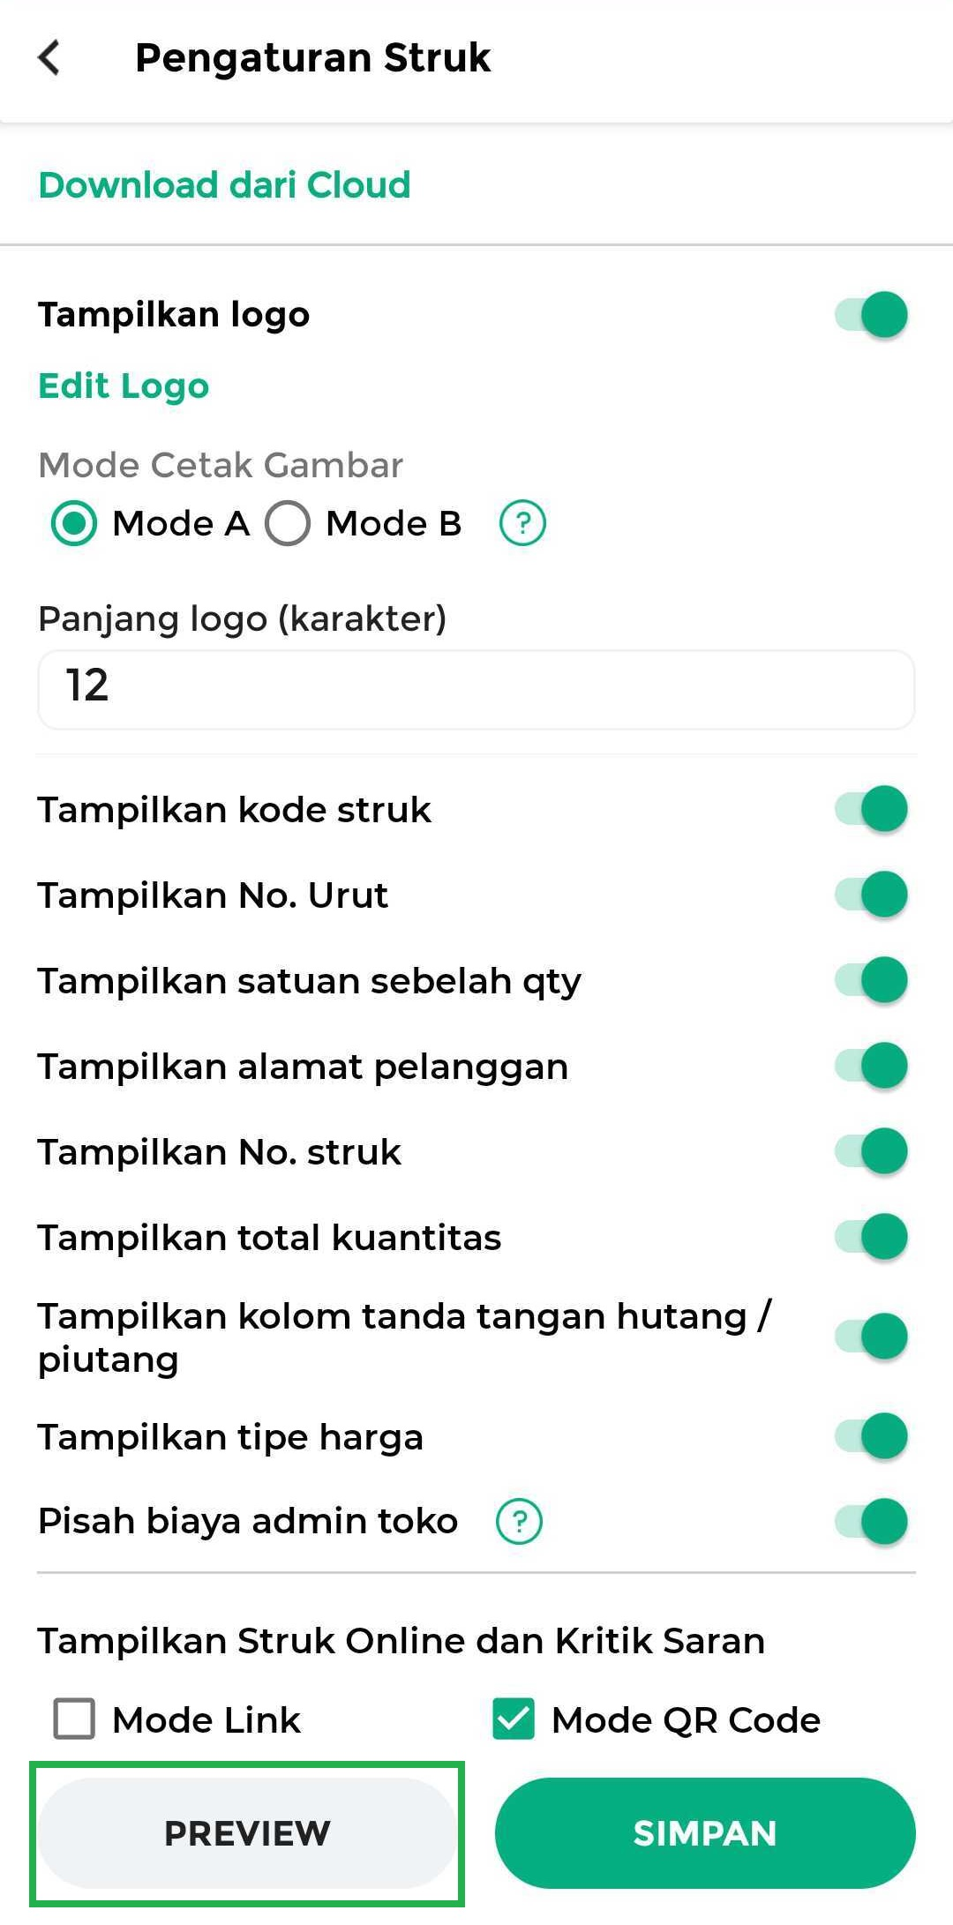
Kemudian pilih nama printer yang terkait untuk melihat pratinjau struk yang telah Anda atur di printer tersebut
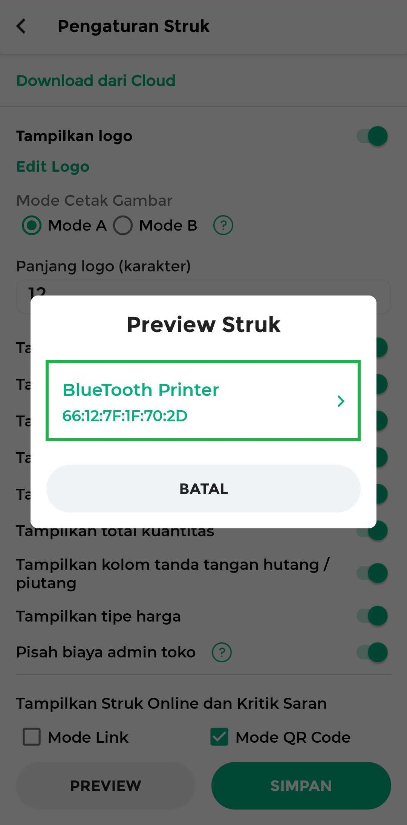
- Klik Test Print untuk mencoba cetak struk di printer yang telah Anda atur
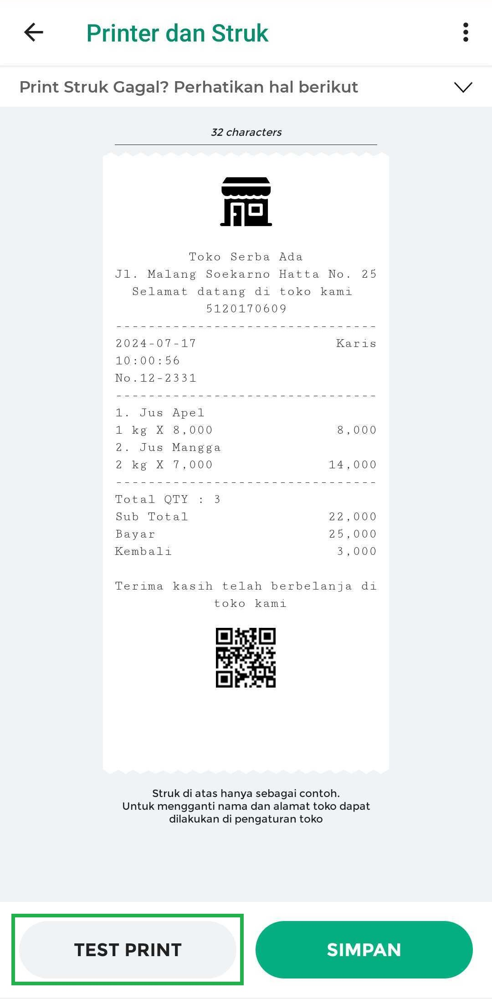
- Jika hasil cetak struk sudah sesuai, klik tombol Simpan. Namun, jika hasilnya belum sesuai, kembali ke Pengaturan Printer untuk melakukan penyesuaian.
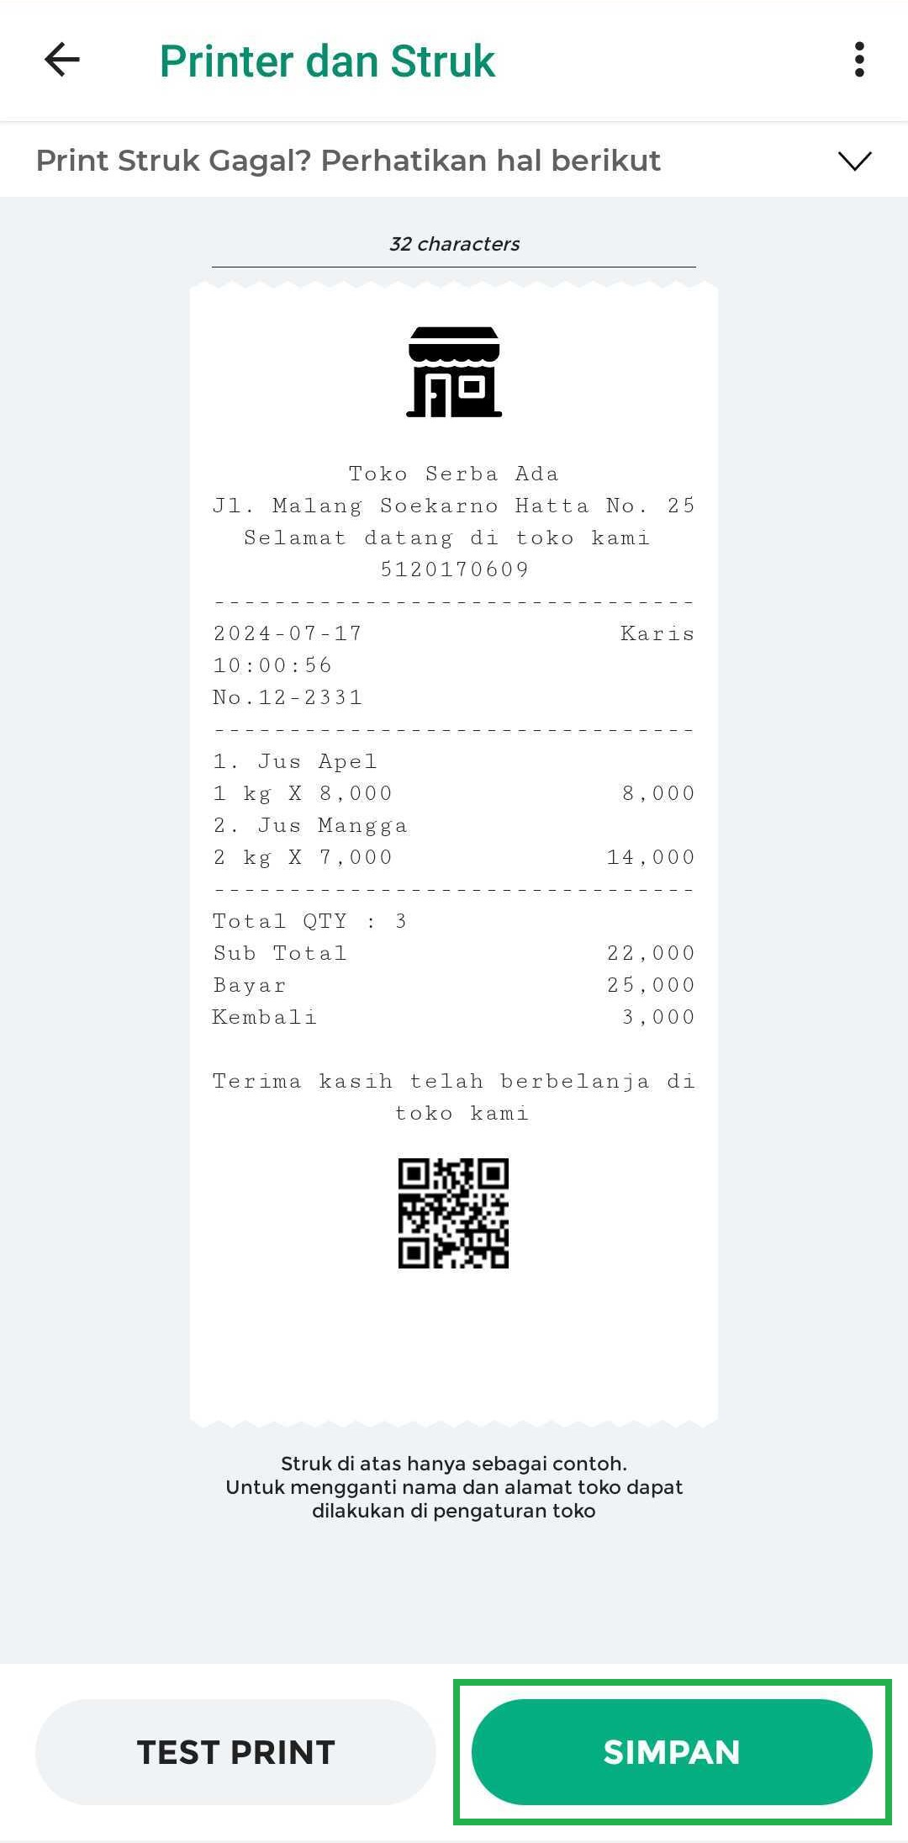

3. Contoh Pengaturan Beberapa Printer
Fitur Pengaturan Printer dapat digunakan secara fleksibel sesuai kebutuhan bisnis, misalnya:
- Kebutuhan: Satu printer untuk mencetak satu jenis struk
Contoh pengaturan:
  - Printer A (RPP02N) digunakan untuk mencetak struk transaksi.
  - Printer B (BTP299) digunakan untuk mencetak struk pesanan.
  - Printer C (BTP290) digunakan untuk mencetak struk dapur/checker.
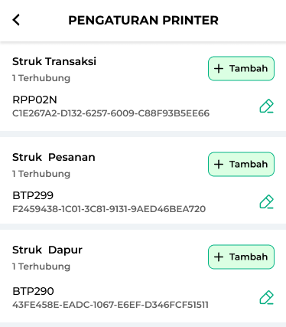
- Kebutuhan: Satu printer untuk mencetak beberapa jenis struk
Contoh pengaturan:
• Printer A (RPP02N) digunakan untuk mencetak struk transaksi, struk pesanan, dan struk dapur/checker.
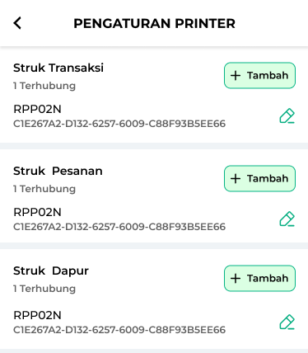
- Kebutuhan: Beberapa printer untuk mencetak jenis struk yang sama
Contoh pengaturan:
• Printer A (RPP02N) dan Printer B (BTP299) sama-sama digunakan untuk mencetak struk transaksi.
Catatan:
• Untuk menghubungkan lebih dari satu printer pada jenis struk yang sama, Anda perlu menggunakan Plugin Bisnis.
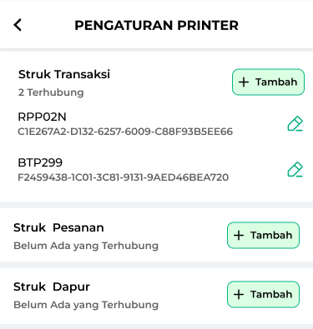

FAQs
- Apakah perlu Plugin Bisnis untuk menggunakan beberapa printer?
Plugin Bisnis diperlukan jika Anda ingin menggunakan lebih dari satu printer untuk mencetak jenis struk yang sama.
Ketentuannya:
  - Pro (Premium): Dapat menggunakan 1 printer untuk setiap jenis struk.
  - Pro (Premium) + Plugin Bisnis: Dapat menggunakan lebih dari 1 printer untuk jenis struk yang sama.
Contoh: Jika ingin Printer A dan Printer B sama-sama bisa digunakan untuk mencetak Struk Transaksi, maka Anda perlu berlangganan Plugin Bisnis.
- Apa saja yang dicetak menggunakan pengaturan “Struk Transaksi”?
Pengaturan Struk Transaksi digunakan untuk mencetak:
  - Struk Transaksi Penjualan
  - Struk Transaksi Pembelian
  - Struk Transaksi PPOB
  - Struk Tukar Poin Menjadi Barang
  - Cetak QR Code dari fitur QR Order
  - Cetak Laporan Penjualan
  - Cetak Laporan Pembelian
  - Cetak Stok
  - Cetak Ringkasan Laporan Penjualan
- Apa saja yang dicetak menggunakan pengaturan “Struk Pesanan”?
Pengaturan Struk Pesanan digunakan untuk mencetak:
  - Struk Pesanan (Dengan Harga)
  - Struk Pesanan (dari Olshopin)
  - Draft Pembelian (Dengan Harga)
- Apa saja yang dicetak menggunakan pengaturan “Struk Dapur/Checker”?
Pengaturan Struk Dapur/Checker digunakan untuk mencetak:
  - Struk Pesanan (Tanpa Harga)
  - Draft Pembelian (Tanpa Harga)
- Bagaimana cara mengubah pengaturan printer?
  - Buka menu Pengaturan → Printer dan Struk → Pengaturan Printer.
  - Klik ikon pensil pada printer yang ingin diubah.
  - Ubah pengaturan sesuai kebutuhan.
  - Klik Simpan.
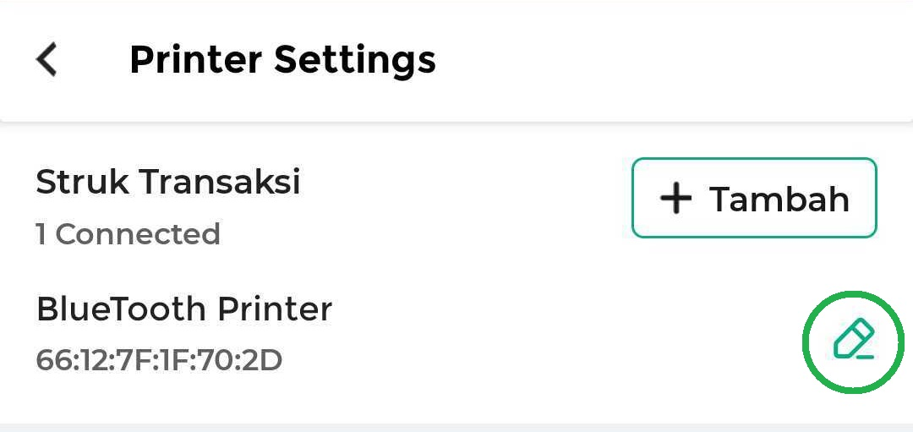
- Bagaimana cara menambahkan printer lain untuk mencetak jenis struk yang sama?
Jika ingin menggunakan lebih dari satu printer untuk jenis struk yang sama, tambahkan printer lainnya melalui halaman “Pengaturan Printer”.
Contoh: Karis ingin mencetak Struk Transaksi menggunakan Printer A dan Printer B. Berikut cara Karis untuk menambahkan printer B ke struk transaksi:
  - Buka menu Pengaturan → Printer dan Struk → Pengaturan Printer.
  - Pilih jenis struk yang ingin ditambahkan printernya, lalu klik tombol +Tambah di sampingnya.
  - Pilih nama printer yang ingin ditambahkan, lalu klik Atur Printer.
  - Lakukan pengaturan struk sesuai kebutuhan, lalu klik Simpan.
  - Dua printer berhasil tersambung untuk mencetak struk transaksi.
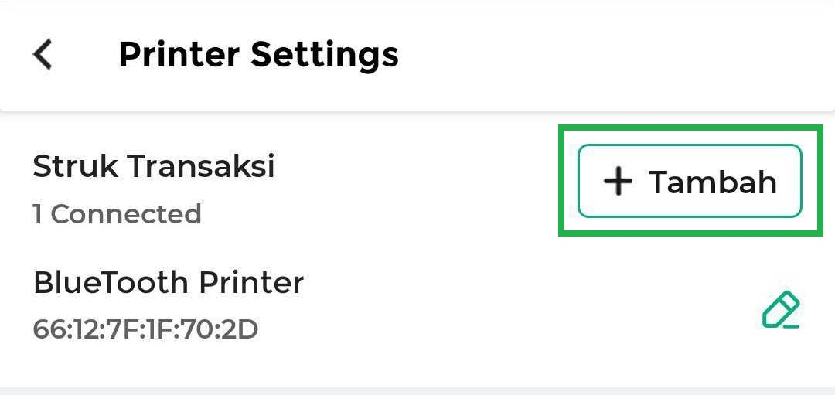
- Apakah saya bisa menentukan printer utama/prioritas?
Bisa. Jika terdapat beberapa printer yang digunakan untuk mencetak jenis struk yang sama, Anda dapat menentukan salah satunya sebagai printer utama/prioritas.
Printer utama akan mendapat prioritas untuk mencetak terlebih dahulu, kemudian diikuti oleh printer lainnya.
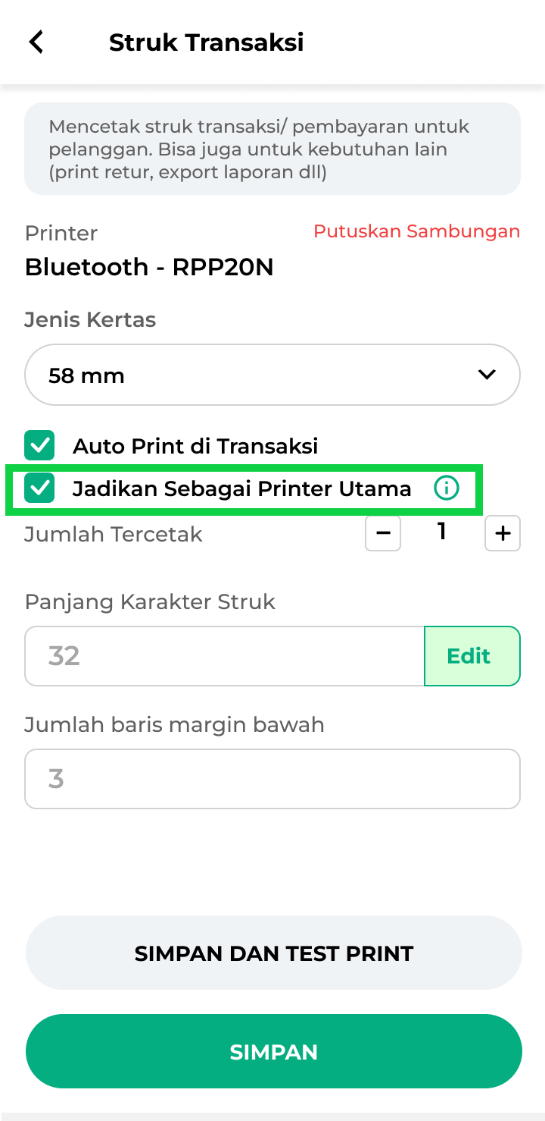
Contoh: Jika Printer A ditetapkan sebagai printer utama, maka Printer A akan mencetak Struk Transaksi lebih dahulu dibandingkan Printer B.
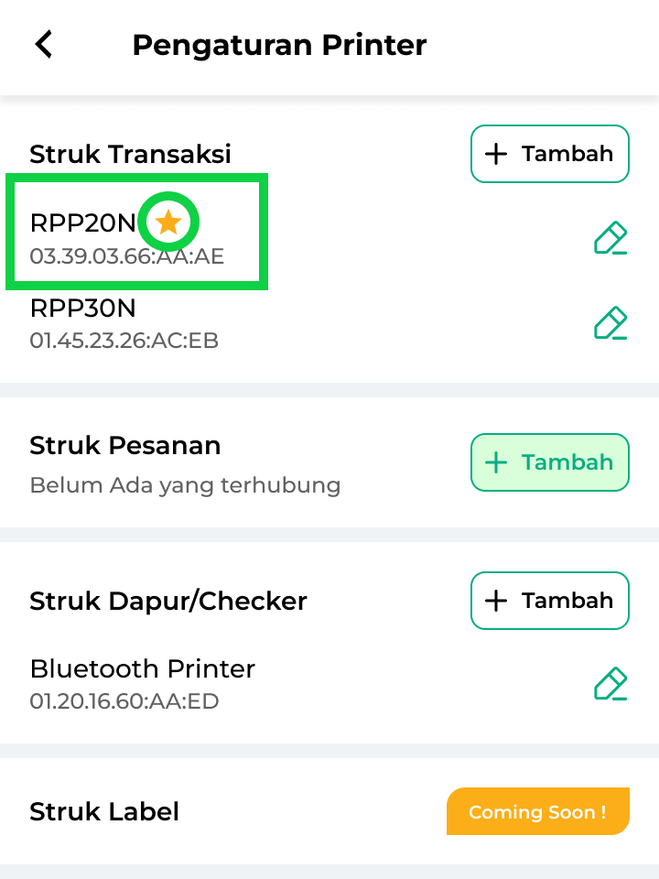
- Bagaimana cara memutuskan sambungan printer?
  - Buka menu Pengaturan → Printer dan Struk → Pengaturan Printer.
  - Klik ikon pensil pada printer yang ingin diputuskan.
  - Pilih Putuskan Sambungan
  - Pilih IYA untuk mengonfirmasi.
  - Printer berhasil diputuskan dari pengaturan printer.
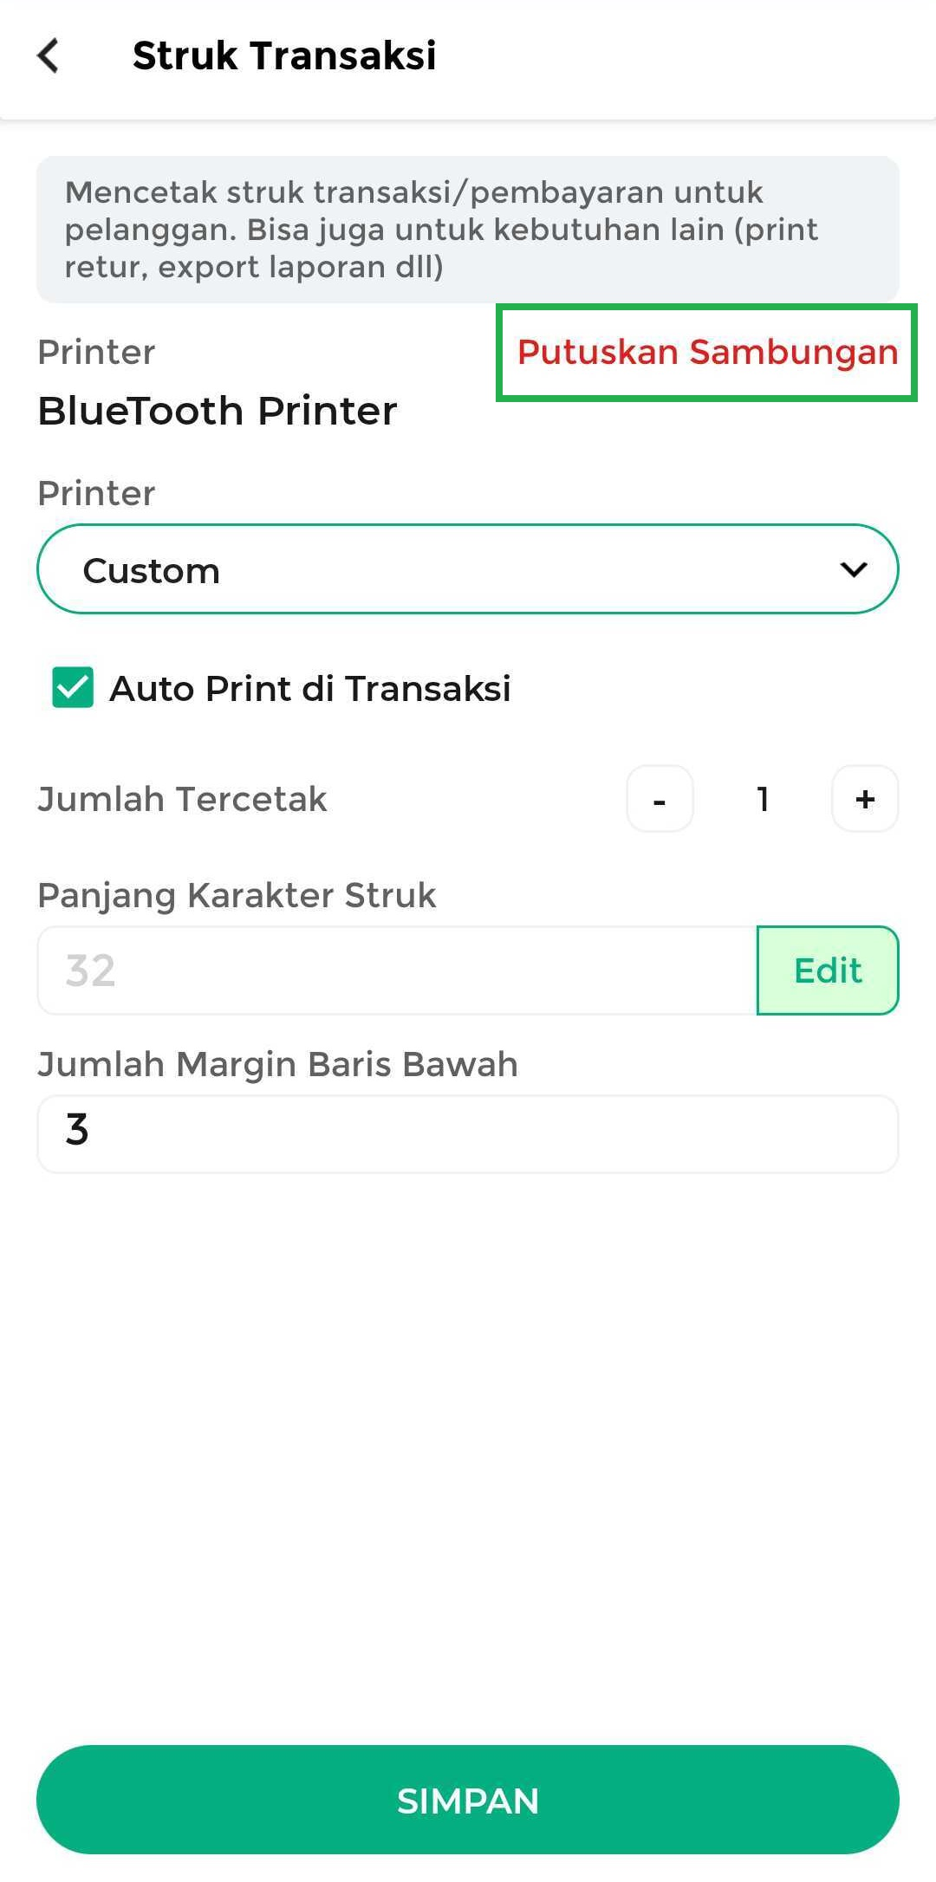

Artikel Terkait
- Rekomendasi Hardware (Printer, Mesin Kasir, Scanner) untuk Aplikasi Kasir Pintar
- Rekomendasi Printer yang Cocok untuk Aplikasi Kasir Pintar
- Cara Menghubungkan Printer Bluetooth ke HP / Tablet
- Cara Menghubungkan Printer USB ke HP / Tablet
- Cara Menghubungkan Printer Wifi/Ethernet ke HP / Tablet
- Cara Mengatur Tampilan Struk Transaksi
- Cara Mengatur Tampilan Struk Pesanan
- Cara Mengatur Tampilan Struk Dapur

Apakah artikel ini cukup membantu?
Apakah anda merasa terbantu dengan artikel ini atau ingin memberi masukan? Silahkan klik tombol dibawah. Masukan anda sangat berharga
Iya
Tidak
PreviousCara Mengatur Batas Minimum Stok dan Notifikasinya
Next Cara Menghubungkan Printer Bluetooth ke HP / Tablet
Table of Contents
- 1. Cara Mengatur Printer untuk Mencetak Struk
- Video Tutorial
- 2. Cara Melihat Preview Struk & Test Print
- 3. Contoh Pengaturan Beberapa Printer
- FAQs
- Artikel Terkait
- Apakah artikel ini cukup membantu?
- Proudly powered by WordPress

